**artTemplate 简洁语法版**

**使用**

引用简洁语法的引擎版本，例如：

<script src="dist/template.js"></script>

[下载](https://raw.github.com/aui/artTemplate/master/dist/template.js)

**表达式**

{{ 与 }} 符号包裹起来的语句则为模板的逻辑表达式。

**输出表达式**

对内容编码输出：

{{content}}

不编码输出：

{{#content}}

编码可以防止数据中含有 HTML 字符串，避免引起 XSS 攻击。

**条件表达式**

{{if admin}}

<p>admin</p>

{{else if code > 0}}

<p>master</p>

{{else}}

<p>error!</p>

{{/if}}

**遍历表达式**

无论数组或者对象都可以用 each 进行遍历。

{{each list as value index}}

<li>{{index}} - {{value.user}}</li>

{{/each}}

亦可以被简写：

{{each list}}

<li>{{$index}} - {{$value.user}}</li>

{{/each}}

**模板包含表达式**

用于嵌入子模板。

{{include 'template_name'}}

子模板默认共享当前数据，亦可以指定数据：

{{include 'template_name' news_list}}

**辅助方法**

使用template.helper(name, callback)注册公用辅助方法：

template.helper('dateFormat', function (date, format) {

// ..

return value;

});

模板中使用的方式：

{{time | dateFormat:'yyyy-MM-dd hh:mm:ss'}}

支持传入参数与嵌套使用：

{{time | say:'cd' | ubb | link}}

1. 基本例子

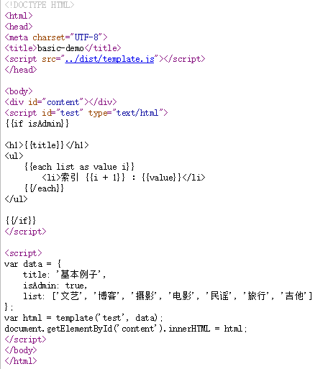

1. 不转义HTML

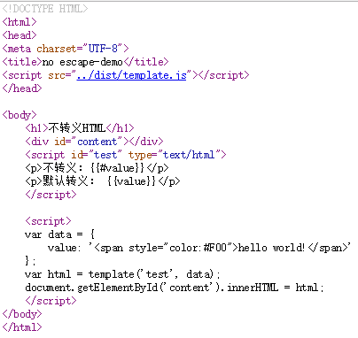

1. 在javascript中存放模板

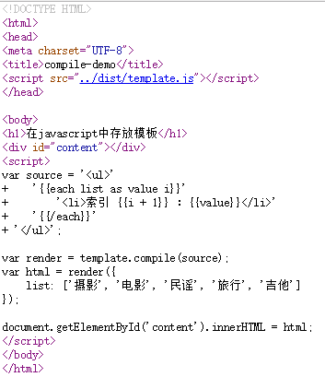

1. 嵌入子模板

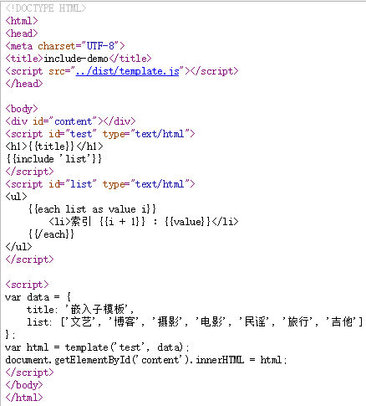

1. 访问外部共用函数

